Consejos para bajar tus triglicéridos
¿Qué son los triglicéridos?
Los triglicéridos son grasas en la sangre. El hígado produce una parte, pero provienen sobre todo de los alimentos que comes. Los alimentos que tienen una gran cantidad de grasa, como los fritos, o los que tienen gran cantidad de azúcar, como las bebidas azucaradas o los caramelos, pueden elevar tus niveles de triglicéridos.
¿Por qué me debo preocupar por los triglicéridos?
Las altas concentraciones de triglicéridos significan que tienes más grasa en la sangre de lo que deberías tener. Nuestros cuerpos almacenan los triglicéridos en forma de grasa, lo cual significa que si tienes nieles altos de triglicéridos, corres el riesgo de subir de peso.

Con el tiempo, la grasa en la sangre comienza a acumularse dentro de los vasos sanguíneos. Si eso pasa, los vasos sanguíneos se pueden tapar con la grasa y eso te puede poner en riesgo de sufrir de presión arterial alta, ataque al corazón y accidentes cerebrovasculares. A pesar de lo que piensen algunos, puedes tener estos problemas a temprana edad, desde los veinte años. Si controlas tus triglicéridos ahora, puedes proteger tu salud en el futuro.
¿Qué puedo hacer para bajar los triglicéridos?
¡MUCHO! Los niveles de triglicéridos pueden mejorar rápidamente si haces algunos cambios simples y saludables en tu estilo de vida. A veces, los niveles de los triglicéridos pueden mejorar en un mes.
Estas son algunas de las cosas sencillas que puedes hacer para bajar los triglicéridos.

- Evita los alimentos grasosos.
  - En vez de comer alimentos fritos, escoge los que estén horneados, a la plancha o a la parrilla. Algunas sustituciones saludables son:
      - Carnes a la parrilla en vez de carnes empanadas y fritas.
      - Papitas horneadas o pretzels en vez de papitas normales o papas fritas.
      - Mayonesa, margarina, crema agria, aderezos para ensalada con grasa reducida o poca grasa. Mejor aún sería evitar la grasa por completo y usar jugo de limón en vez de aderezo para las ensaladas, aerosol de cocina para freír en vez de margarina o aceite y mostaza en vez de mayonesa.
      - Escoge leche al 1% (baja en grasa) o descremada en vez de leche entera o leche al 2%.
Escoge también quesos hechos con estas leches o que digan "low-fat" (bajo contenido graso) o "fat-free" (sin grasa) en el paquete.

- Evita las bebidas y refrescos azucarados.
  - Los alimentos azucarados pueden elevar los niveles de triglicéridos al igual que los niveles de azúcar en la sangre. Las mismas sustituciones que haces con los alimentos dulces para mejorar tu azúcar en la sangre te ayudarán a bajar tus niveles de triglicéridos:
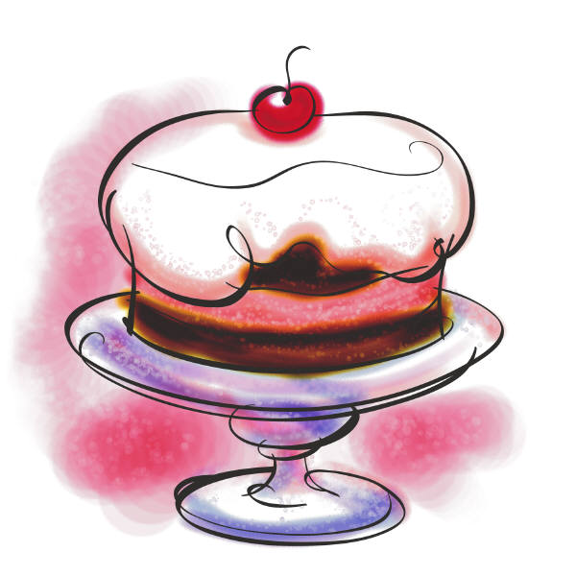
    - Escoge bebidas dietéticos o sin azúcar en vez de bebidas azucaradas.
    - Usa sustitutos de azúcar (como sucralosa o aspartamo) en vez de azúcar, miel o jarabe.
    - Ten cuidado con los dulces y postres, como galletas, tortas, pays y helados. Recuerda, las versiones de estos alimentos sin azúcar no son malas si las incluyes en tu plan de alimentación, pero un exceso de alimentos sin azúcar que contienen azúcares de alcohol pueden afectar tu estómago.

- Come pescado por lo menos dos veces por semana.
  - Ciertos tipos de pescado tienen aceites que pueden ayudar a bajar tus niveles de triglicéridos. Entre ellos se incluye el salmón, la trucha de agua dulce, la macarela, el arenque y el atún albacora.
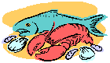
      - Asegúrate de que el pescado no sea frito sino horneado, a la plancha o a la parrilla.
      - El atún albacora se enlata en agua. Es muy económico y la ensalada de atún con mayonesa con poca grasa es una comida muy saludable.

- ¡Haz ejercicio!
  - El ejercicio le permite a tu cuerpo quemar la energía extra ¡y eso son los triglicéridos! Trata de hacer ejercicio por lo menos durante 30 minutos, cinco veces a la semana.
  - Los mejores ejercicios son correr, trotar, bailar, caminar a paso rápido o montar en bicicleta.

